金華社區鄉土文化館
閒置空間活化再利用－催生鄉土文化館
本社區一處空地，由於營造建築公司成屋銷售後，所留置之接待中心工務所樣品屋，尚堪使用，且已閒置多時，社區規劃幹部於是朝著以閒置空間再利用的方向，遊說建築公司無償提供給社區再規劃利用，創意的構思、美麗的願景獲得建築公司陳董事長的讚賞，同意交由社區改造使用，讓人欣喜的訊息，再度鼓舞了本社區的工作夥伴，經過三個月的改裝、整修，工務所樣品屋變成了精緻的「社區鄉土文化館」，首由社區大學金華分校的成果展示揭啟了文化館的功能運作，接著由藝術家做為駐點服務空間，與居民的對話，提昇民眾對藝術的鑑賞能力和文化環境的塑造。
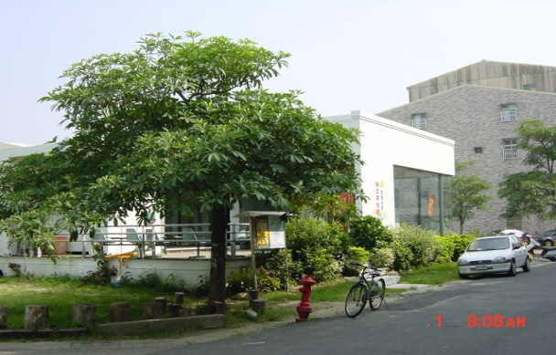
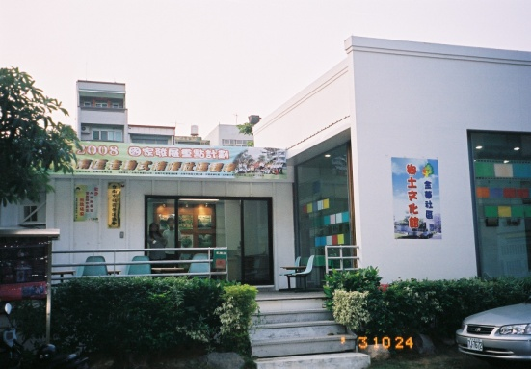

其基地周圍閒置空間約400餘坪的私有空地，空地內堆滿廢棄建材，雜草及雜亂無章的任意植栽蔬果，使得環境品質更形低劣，里長向地主協商，希望地主在未開發使用前，先讓社區規劃成綠地花圃，搭配鄉土文化館的更新再造，開闢成文化園區，地主不但同意還捐贈六萬元，協助社區清理整地，植栽美化，整理空地改頭換面，煥然一新，更難得的是新興國中李校長在園區最艱難的完工階段，率領全校二、三年級師生投入園區的彩繪美工，建立社區與學校的互動模式，也為青少年參與社區服務立下典範，全市獨一無二的區里鄉土文化館，就在這種因緣際會下，集合眾人智慧、血汗和奉獻被催生出來。
為提昇里民對藝術的鑑賞能力和文化環境的塑造，及空地代管制
度的功能延伸，以「閒置空間再利用，催生鄉土文化館」，提供藝術家駐點服務空間，文物作品收藏家展演空間，對里民的生活意涵及社區意識凝聚發揮莫大功效，因此本里的環境改造將私有空地規劃成公園綠地、停車場與社區文化館，市政府都市發展局李局長大嘆不如地方，相當肯定本里發展的策略，更為閒置空間再利用政策立下典範。
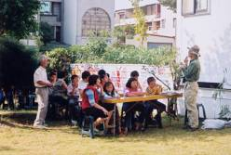
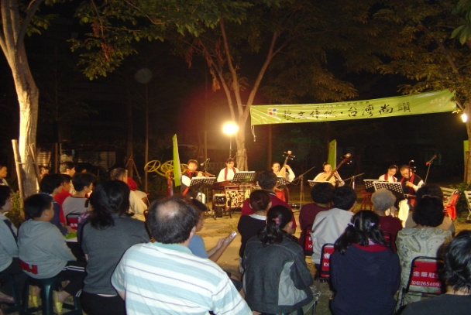

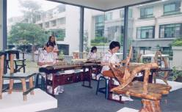
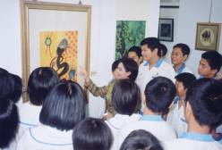

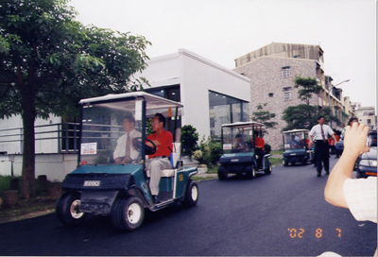
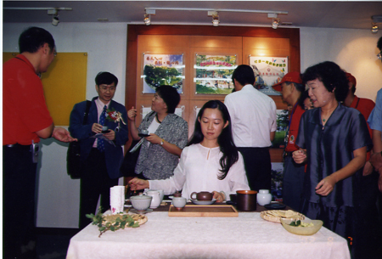

「藝術家駐點」藉由社區現有的閒置空間加以利用改造成「鄉土文化館」，邀請藝術家駐點社區鄉土文化館，作品展出與學生、婦女、老人、居民多方對話與訪談，讓居民能直接感受藝術家生活的哲學與創作的動力，提昇藝術美學的涵養及鑑賞的能力；「布袋戲文物展」由社區居民陳榮華先生提供各式收藏布袋偶的展示，凝聚布袋戲偶玩家及戲迷互動觀摩切磋，再由黃俊雄布袋戲幕後主唱，王藝明老師親率學徒現場表演，讓社區青年學子及居民更深層的認識傳統布袋戲文化的精華，及充實鄉土文化館多樣化的展出，提昇生活文化素養。
